Настройка индивидуального ФОТ для врача по услугам

Переход в интерфейс настройки
Для настройки индивидуального ФОТ по услугам, зайдите в систему под учетной записью системного администратора. Перейдите в раздел «Пользователи и подразделения», выберите нужного врача, и нажмите на кнопку «Редактировать персональный ФОТ по услугам»
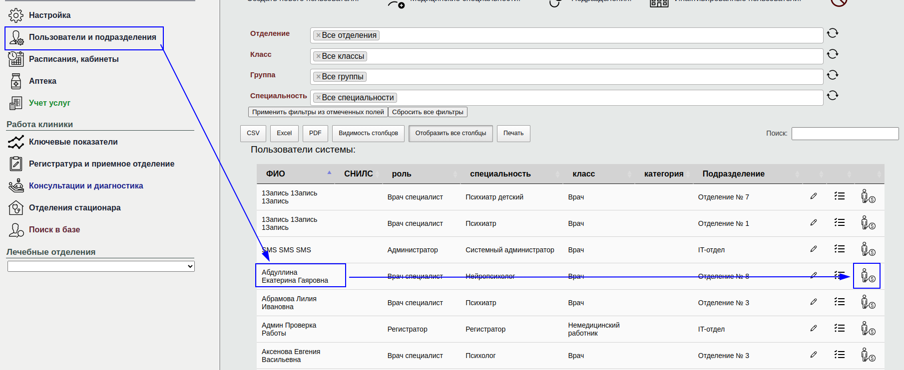
Вы увидите интерфейс настройки персональных ФОТ по услугам
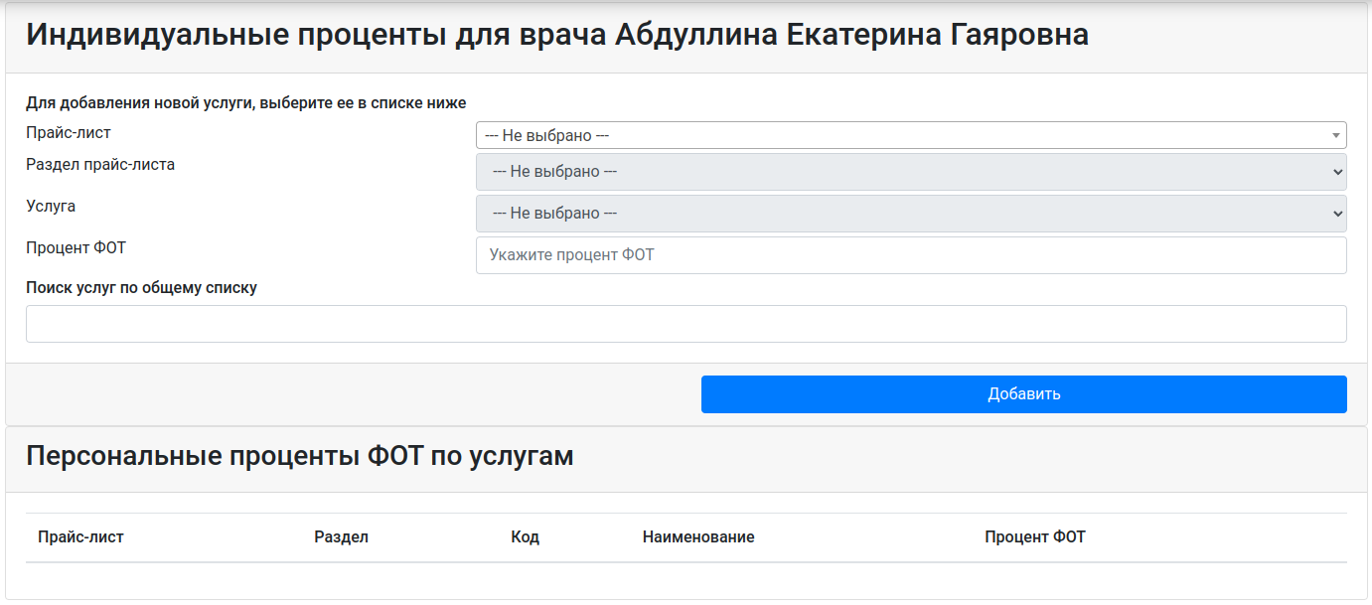

Добавление новой услуги в список
Для добавления новой услуги и указания процента выберите Прайс-лист клиники, раздел прайс-листа и услугу.
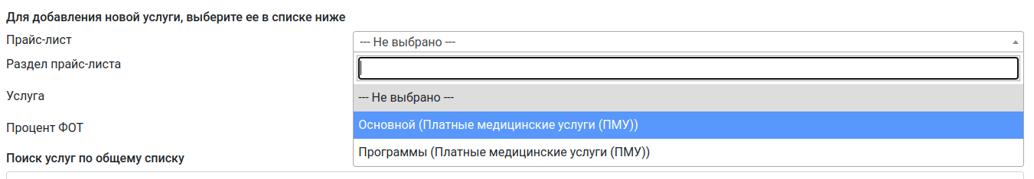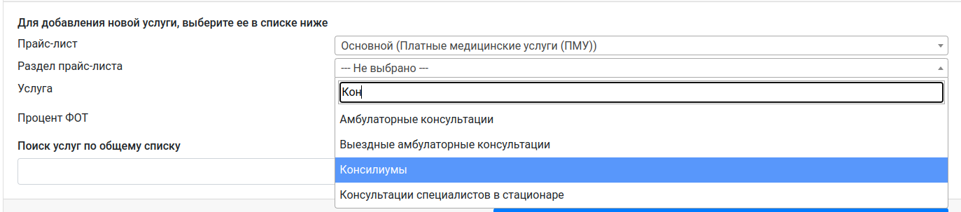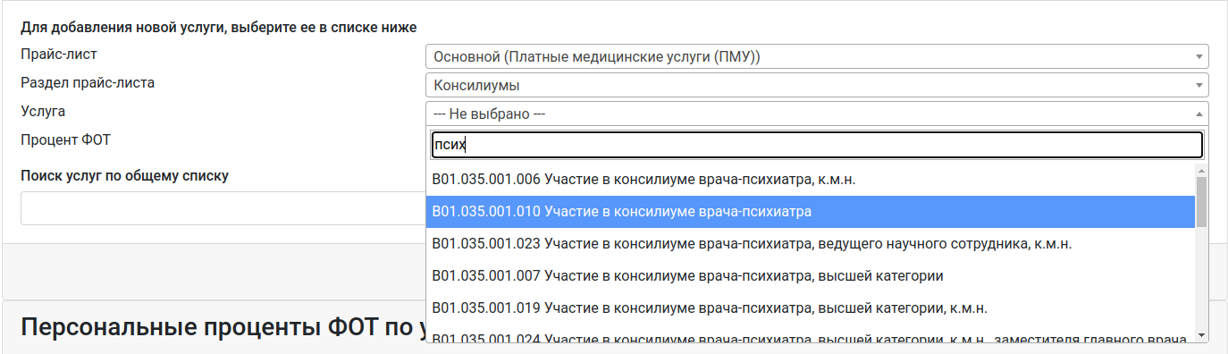
После этого, укажите процент ФОТ для услуги и нажмите кнопку добавить
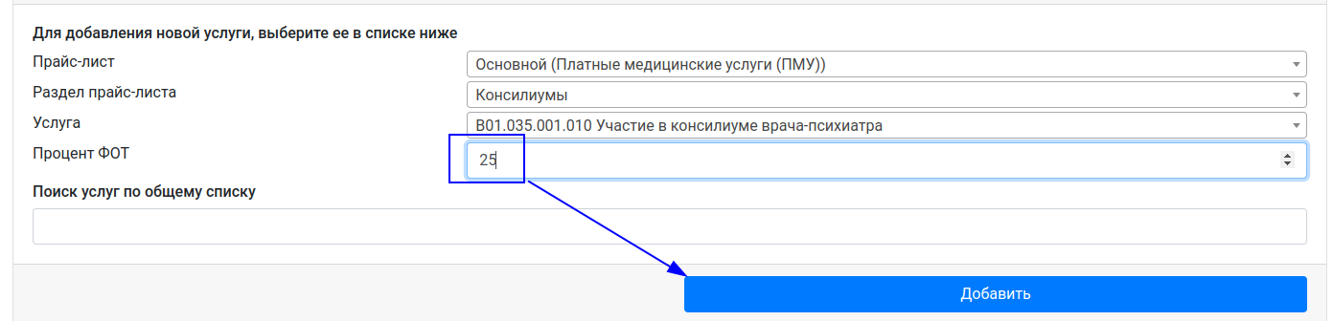
Строка отобразиться в списке
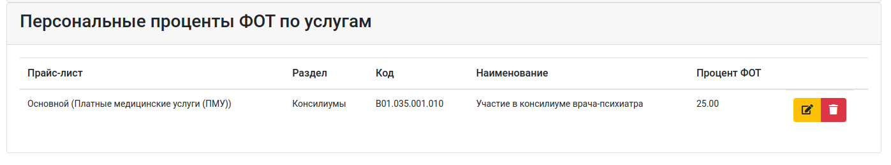

Альтернативный способ поиска услуги
Если вы не можете найти услугу, можете воспользоваться поиском услуги по общему списку. Введите в поле несколько символов из названия услуги и выберите ее из появившегося списка подсказок.
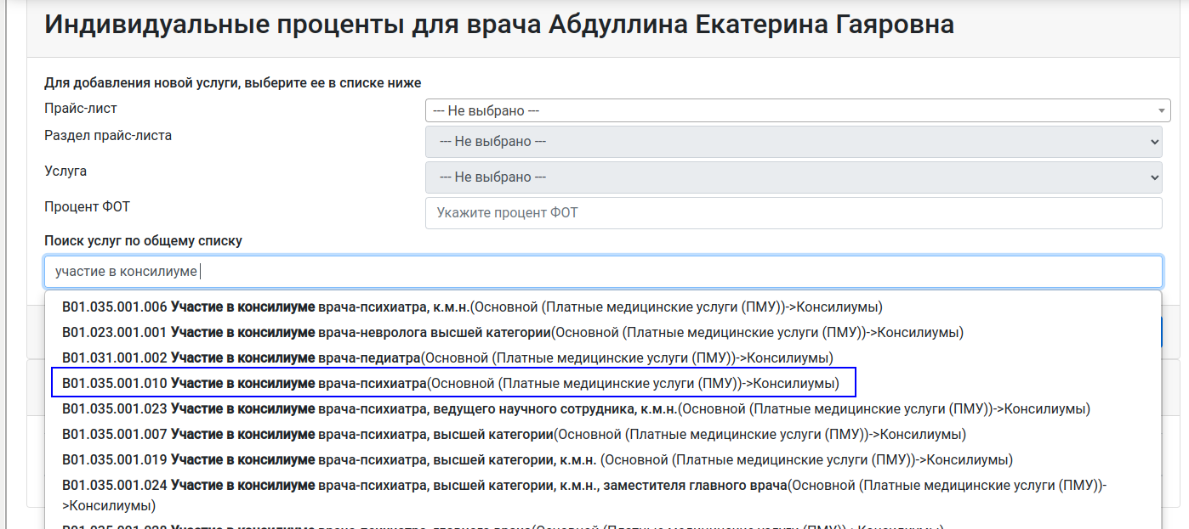
При выборе услуги, поля «Прайс-лист», «Раздел прайс-листа» и «Услуга» будут заполнены автоматически
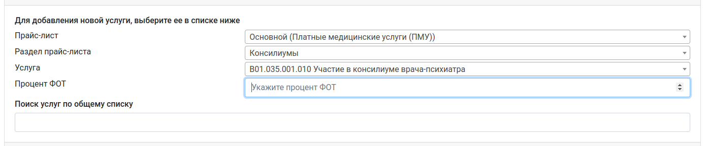

Редактирование процента существующей услуги
Чтобы изменить процент ФОТ для услуги, нажмите на кнопку редактирования
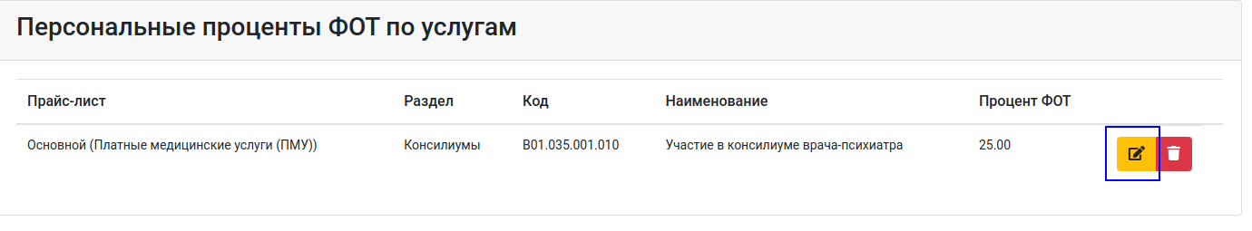
Появиться окно для редактирования процента. Введите новый процент и нажмите «Продолжить». Для отмены изменения, нажмите «Отмена»
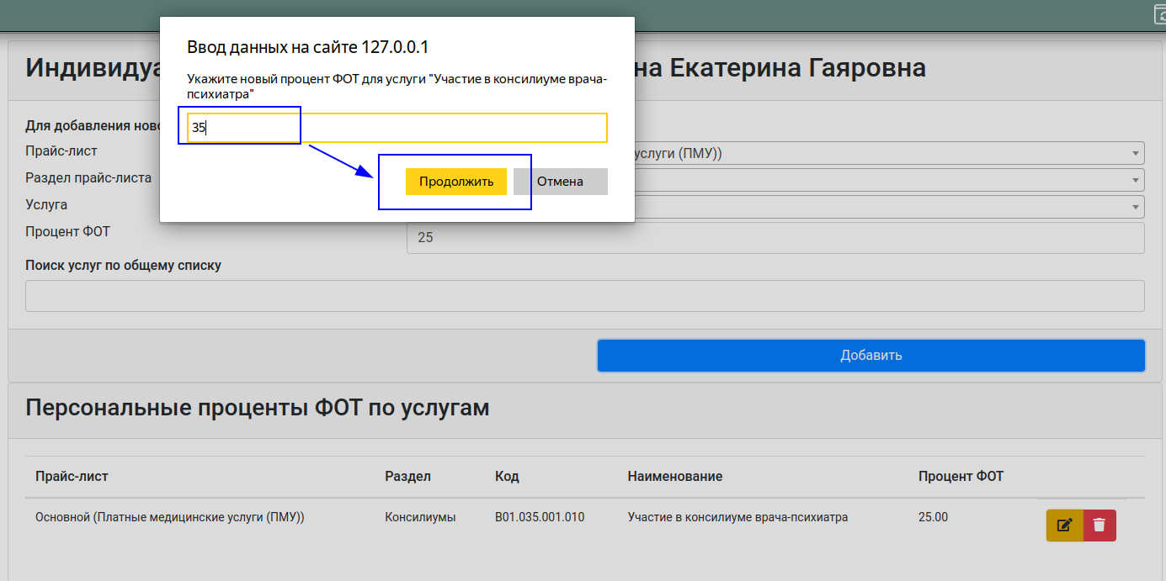
После этого, процент ФОТ для услуги будет изменен
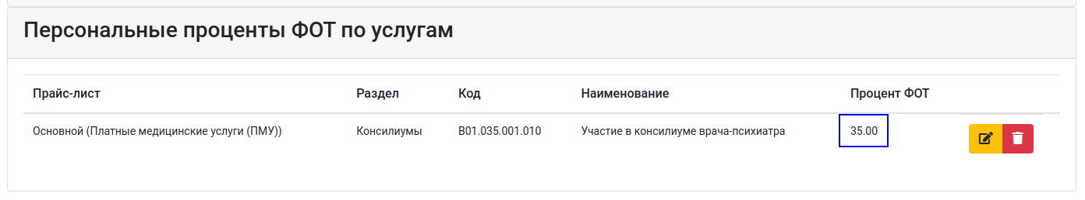

Удаление персонального ФОТ на услугу
Для удаления пройента ФОТ по услуге, найдите услугу в списке, и нажмите на кнопку удаления
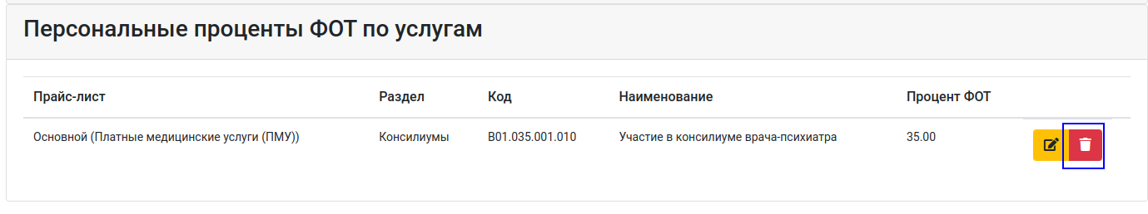
Появиться окно подтверждения.
Нажмите «Да» для удаления услуги.  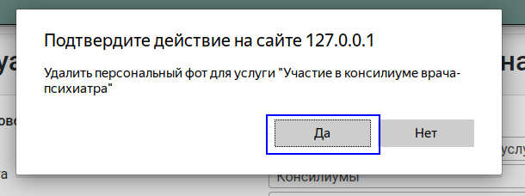 | Нажмите «Нет» для отмены удаления  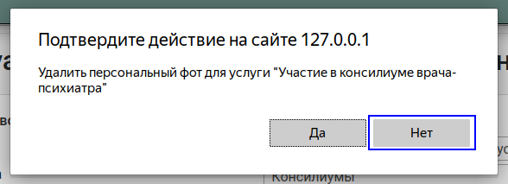
После подтверждения удаления, строка с услугой исчезнет из списка


